Конспект урока по математике. Тема: « Решение задач»2 класс
Выполнила : учитель начальных классов МБОУ СОШ №45 г. Сургута Жигурова Инна Александровна.
Этапы урока | Метод, приём. | Форма | Средство | Деятельность учителя |  |  | Деятельность учеников
- Самоопределение к деятельности
Цель:  эмоциональная, психологическая и мотивационная подготовка учащихся к усвоению изучаемого материала | Мотивирующий приём «яркое пятно» | Фронтальная работа.  Диалог. Игра. | Слайд 2. | Игра « Доброе утро»  Хочу начать наш урок с высказывания, которое мне очень нравится  ««Математику затем учить надо, что она ум  в порядок приводит»  (М. Ломоносов)  Как вы понимаете эти слова?  А к нашему уроку, какое отношение они имеют? | Дети получают эмоциональный настрой, высказывают своё мнение.  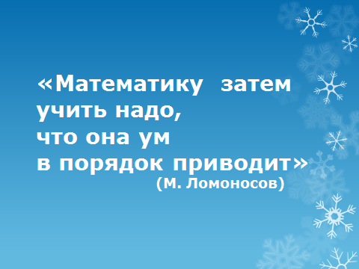
2.Актуализация знаний и фиксация затруднения в индивидуальной деятельности.
Цель:  воспроизведение понятий и алгоритмов, необходимых и достаточных для «открытия» нового знания. | Метод контроля: коллективный, индивидуальный, устный.  Самостоятельная  работа, самоконтроль. | Фронтальная работа | Слайд 3.  Слайд 4.  Слайд 5.  Слайд 6 | Интеллектуальная разминка  Выполните решение выражений и расшифруйте слово.  Ответ скажите мне на ушко, чтобы никто не слышал.  Ответ ( ЁЛОЧКА)  В преддверье Нового года.  В течение всего урока мы с вами будем украшать нашу ёлочку.  За полные и чёткие ответы, правильные решения, на нашей ёлочке будут появляться шарики.  В конце урока мы посмотрим какая у нас получится ёлочка.  Повторение пройденного  Один ученик работает в «Секрете» решает выражения.  Он читает выражения, а учащиеся проверяют его.  За задание без ошибок, на нашей ёлочке появляется шарик.  Актуализация вычислительных навыков в пределах 100 и таблицы умножения на 4.  Работа в рабочей тетради.  а) Продолжите закономерность в тетради.  За задание без ошибок, на нашей ёлочке появляется второй шарик.  б) Заполнение таблицы в тетради.  Какое правило использовали в последнем выражении?  За задание без ошибок, на нашей ёлочке появляется третий шарик | Дети отвечают на поставленные вопросы, повторяют изученный материал.  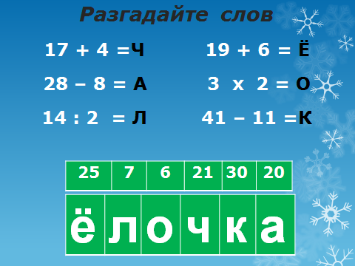  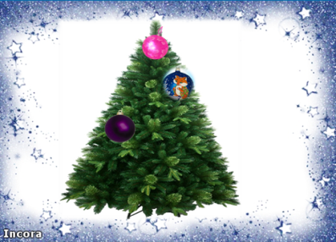  23+ (2 х 3)=29  42- (4х5)=22  (17-1):4=4  (4+5) х2=18  (12:2) х3=18  Учащиеся его проверяют и оценивают.  60……64  Проверка.  2 3 4 7 9 0  Х4  8 12 16 28 36 0  Комментированное письмо с ответами.  При умножении числа на 0 всегда получается ноль.
3.Постановка проблемы
Цель: определение затруднения, его место и причину; | Метод постановки учебной задачи: подводящий к теме диалог. | Учебная дискуссия. | Слайд №7 | -Прочитайте задачу , подумайте как мы её будем решать?  -Какая проблема у нас возникла?  -Почему мы не можем решить?  -Из чего состоит задача?  -Можем ли мы дополнить задачу?  -Дополните задачу числом 24.  - Какие задачи мы поставим перед собой на уроке?  -Как вы думаете, чем мы будем сегодня заниматься на уроке?  -Можем ли мы сразу ответить на вопрос задачи?  -Почему?  -Можем ли мы узнать сколько игрушек повесили Зина и Оля?  -Каким действием? Решение задачи.  За задание без ошибок, на нашей ёлочке появляется четвёртый шарик. |  | 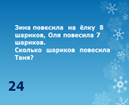  Решить её не можем.  Не полное условие задачи.  Мы будем дополнять, составлять и решать задачи.  ( Условие, вопрос,  решение, ответ)  Составление краткой записи и решение задачи у доски  .(1 ученик)
4. Физминутка «Ёлочка» 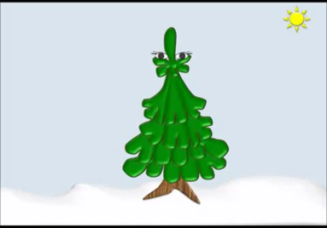 Цель: Сохранение и укрепление здоровья.
5. Включение в систему знаний и повторение
Цель: усвоение учащимися решения задач разного вида, проговаривание, запись в виде опорного сигнала. | По степени познавательной активности: репродуктивный. Словесный,  Практический. | Дифференцированная работа, в парах, в микро-группах. | Слайд 8 | Решение задач:  а) 1 ряд  Составьте задачу по картинке, чтобы она решалась в два действия.  б) 3 ряд  Составьте условие, вопрос задачи по решению. Запишите в тетрадь.  - 12 - 5= 7(к)  - 12 +7=19(к)  в) 2 ряд.  Решение задач на нахождение периметра на в группах, на листах.  Заслушивание ответов учащихся при работе в парах и группах.  За задание без ошибок, на нашей ёлочке появляется ещё четыре шарика |  |  | 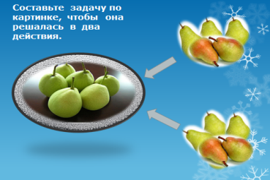  Работа в парах, решение в тетради. Заслушивание ответов учащихся, сравнение решения задач.  Работа в парах, решение в тетради. Заслушивание каждого представителя пары.  Работа в микро группах.  Заслушивание и демонстрация ответов каждой группы.
8.Домашнее задание по выбору. Учебник с. 121 №23, № 25 или Сборник с. 85 №10,№12
9. Рефлексия учебной деятельности на уроке.
Цель: подведение итогов собственной учебной деятельности на уроке, соотнесение цели и результата учебной деятельности | Самоконтроль и самооценка | Индивидуальная работа. Фронтальный опрос. | Слайд 9,10 | Чем мы с вами занимались на уроке?  Что вам понравилось больше всего?  Какую задачу мы ставили?  Мы её выполнили?  (ответы учащихся)  Спасибо за работу! |  |  | Если вам понравился наш урок и вы были довольны. Возьмите желтый, красный или розовый шарик и прикрепите на ёлочку (нарисованная на доске), а если не понравился – то синий кружок.

